Нушала мубарак!
Июньна ца – халкьани-ургабси дурхlни балтахъуси Бархlи саби, сабира ООН-ла Генеральная ассамблеяла хlукму хlясибли кабизахъурси.
Ишбархlилизиб нушала дурхlни нушани сегъунти къайгъначил ва уркlила дигиличил алавбуцахlелра, илизибад дигахъуси саби илдала челябкьла, чула мер-мусаличи, шиличи, районничи ва Ватlайчи диги, чула багьудлуми ва устадеш дархьли пайдаладарес, халатала хlурмат-хатир дирес бални.
Хlурматла районланти!
Хlушаб ва хlушала дурхlнас умуси зак, дахъал гlямру, гlяхlси арадеш, талихl, яшавлизиб эркиндеш, район чеахъбикlахъес багьанданси бузерилизир сархибдешуни диубли дигниличила балахъулра.

М. Гlямаров, муниципальный районна бекl
М. Мяхlяммадов, муниципальный районна Администрацияла бекl

Районна администрациялизиб
Гьачам гьатlи экологияличила
Майла 29-личиб районна администрацияла заседаниебала заллизиб «Сергокъалала район» муниципальный районна яргаличилси сессия бетерхур.
Заседаниела повестка хlербарес гьалаб, дахъал дусмазиб асилчебси хlянчи барни багьандан «Сергокъалала район» МР-нна бекl М. А. Гlямаровли Ж. М. Яхlъяевас - Хlурхъила урга даражала школала заместительли рузули калунси, Гl. М. Арслановлис - ил школала учительли узули калунси ва Хl. Ш. Гlямаровлис - Дегала школала директорли узули калунси, кьиматчерти савгъатуни дедиб. Илкьяйдали, акlубси бархlиличирад 50 дус дикниличил бархбасахъи «Бурдекила шила совет»-ла Администрацияла бекl М. И. Мяхlяммадов шабагъатлавариб. Илди М. А. Гlямаровли уркlи-уркlилабад мубаракбариб, илдас талихl, разидеш ва арати гlямру далгун.
Заседаниеличир гlергъити суалти хlердариб:
l. Бурдекила, Хьар ва Хъар Махlаргила шимала мер-мусаличир санитарный тяхlяр-кьяйда, экологияла нормаби ва тlалабуни дузахънила хlекьлизиб («Бурдекила шила Совет» Администрацияла бекl М. И. Мяхlяммадовла информация).
2. 20l3-20l4-ибти дусмала гlебшнила-янила манзилличи районна организацияби, учреждениеби, предприятиеби хlядурдикlнила итогунала хlекьлизиб (районна Администрацияла ЖКХ-ла начальник Гl. Гlисаевла информация).
Хlердарибти суалти пикридирули заседаниеличиб гъайбухъун: А. Мяхlяммадов – районти ургабси экологияла отделла инспектор, М. Лукьманов – Роспотребнадзорла РД-лизибси Управлениела Избербаш шагьарла территорияби хlясибси подразделениела начальник, М. Гlябд. Мяхlяммадов – районна Администрацияла бекlла заместитель.
Хlердарибти масъултала черкад лайикьти хlукмурти кьабулдариб.
Заседание бузахъи «Сергокъалала район» МР-нна бекl М. А. Гlямаровли. Ил цабутlаван ЖКХ-ла кьялилизир дарибти хlянчиличи тlашизур ва челябкьлализир дарес хlяжатти хlянчиличила дурусли буриб.

Нушала корреспондент
Суратуни Даудхlяжи Даудовли касибти сари

Гlергъити зянкъ
Гlяхlти адамти детааба
Таманбиуб ца гьатlи белчlудила дус. Майла 25-личиб улкала лерилра школабазир гlергъити зянкъла байрумти дурадеркlиб. Савли, сягlят урчlемлис нуша Сергокъалала С. Гlябдуллаевла уличилси лицейла азбарлизи адацlира. Ил ранг-рангла шараначил баршилри, иргъулри макьамти, учительти ва выпускникуни балбуцличи сакlубли хlядурбикlулри.
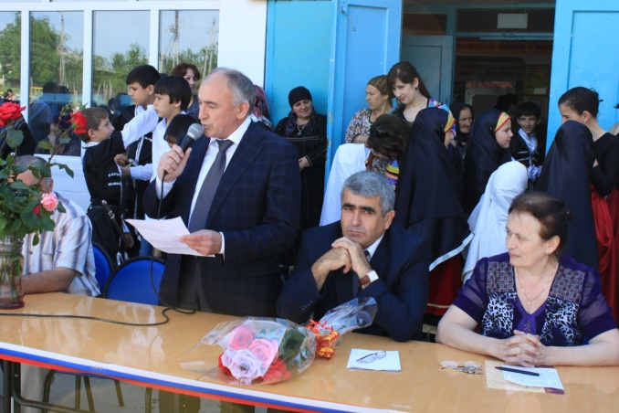

Байрам абхьиб ва бузахъи лицейла директорла заместитель Индира Гlябдуряхlимовани, илини, гьалагъай дурили гlергъи, гlур гъай бедиб лицейла директор Ильяс Мяхlяммадовлис, илини выпускникуни, илдала бегlти мубаракбариб ва чула лицей хъумхlертахъес жибариб, ункъли бучlули лицей таманбарибти бучlантала уми дуриб.
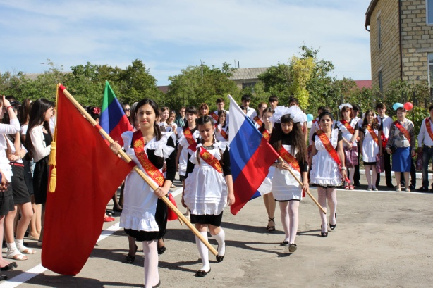

«Ишдуслизиб, - викlи ил, - нушала лицейли гlяхlти кьиматуни сархиб: районна олимпиадабала итогуни хlясибли кlиибил мер буциб, районна кункси атлетикала абзаначиб кlиибил мер сархиб, дявила-спортла ва спортла Президентский хlязаназиб – цаибил мер, районна выставкаличиб – цаибил ва кlиибил мерани. 20ll-20l2 ибил белчlудила дусла школаби-ургарти итогуни хlясибли лицей хlябъибил мерличи дурабухъун. Нушала учительтас ва бучlантас къулайти шуртlри акlахъес багьандан районна руководстволи халаси къайгъи дакlубирули саби. Хlушани лебтанилра чебиули кьяйда, лицейлизир халати дарсдешуни акlубли сари: дарсдарили сари хъалхь, улкьайти, линолеум, камси заманала гlергъи сагати унзурбира дирар. Лицейла коллективла шайчибад халаси баркалла багьахъес дигулра районна бекl Мяхlяммад Амирович Гlямаровлис ва районна администрацияла бекl Мяхlяммад Хlябибуллаевич Мяхlяммадовлис.

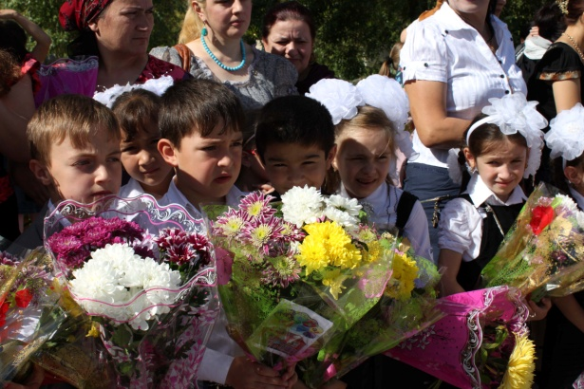
С. Гlябдуллаевла уличилси лицейлизив (гьалаб урга даражала кlиибил школа) учlули калунси районна администрацияла бекl М. Мяхlяммадовлира мубаракла дугьби дуриб: «Лицейли, илала педагогуна халаси хlянчи барили саби хlушази багьуди касахъес, хlуша гlяхlти адамти детаахъес. Гьанна хlушачи хъарси саби бархьси гьуйчирад дашес, секlал балути специалистуни детаурли районнис, республикалис, улкалис багаладиэс. Экономика, политика, культура гьаладяхl дашни хlушазирад дигахъу».
Чула дигути учительтас дахъал баркаллала дугьби дуриб, назмурти ва далуйти делчlун, савгъатуни ва вавни дедиб выпускникунани, бегlтала шайзирадли гъайрухъун районнизибси психолого-педагогический центрла директор Индира Ханбяхlяндова. Выпускникунас мубаракла дугьби дуриб илдала цаибти учительтани.
Зайдухъун макьамти, дурхlнала пагьмуртала Юртла бучlантани жагати делхъла номерти чедаахъиб, Мяхlяммад Лукьмановли учительтас багъишлабарили далай белчlун. Гlур гlергъити зянкъ дяхъиб, цаибил классла бучlантани выпускникунас вавнала халуби дедили, савгъатуни сасиб.
Жагали пикридухъи хlушаб балбикибси санигlят касая, ункъли дучlули бегlти разибирена, гlяхlти специалистуни детаэс къайгъи дакlубарая, хlушала гlямрулизиб игъбар биаб. Гьунби гlяхlдираб!

Патlимат Гlяледзиева
Суратуни Даудхlяжи Даудовли касибти сари

Дагъиста халкьла поэт Рашид Рашидовлис – 85 дус
Шягlирла хlебилшуси шала
Дагъиста халкьла поэт, даргала ва Дагъиста поэзияла классик Рашидов Рашид Мажидович акlубси сай Сергокъалала районна Ванашимахьилизив.
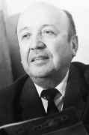

Илар деркlиб илини сунела дурхlядеш. Касиб урга даражала багьуди. 1949 ибил дуслизиб Дагъиста пединститут белчlун. Гlур Москвализиб – М. Горькийла уличилси литературный институтла литературала кlел дусла чебяхlси даражала курсани тамандариб. Декlар-декlарти дусмазив чумилра мерличив узиб. Дагъиста историяла мезла ва литературала гlилму-ахтардила институтлизив, Дагъиста писательтала союзлизив, Дагъиста университетлизив, «Гьалмагъдеш» альманахлизив. Биштlатас ва халатас делкlунти Рашид Рашидовла назмуртала ва поэмабала жузала лугlи верхlцlайчибра имцlали саби. Дахъал кьялубар саби Р. Рашидовла творчество. Ахъдуцибти ва ирзути темаби хlясибли дебали давлачебсира саби. Ватlайчила, дигайличила, яхl-ламусличила, адабличила, гlяхlгъабзачила, бузерила адамличила, биштlатала далдикибти ва далхlедикибти къиликъуначила, сай акlубти мер-мусаличила, Дагъистайчила, искусстволичила, поэзияла мурадличила ва цархlилти темабачила лук1и. Илала дахъал произведениеби, чули ахъдуцибти темаби тlинтlли арзес дирниличил дакlудулхъули сари. Рашидла творчество ил цахlнабси ца жуз саби. Даргала литературализиб сагаси гьуни кабердибси, дурхlнала литература акlахъубси ва ил халаталайчил цуг-цугли гьалабяхl арбукибси Р. Рашидов сай. Дурхlнала поэт сайлин, ил арагlеб улкала бахъал дурхlнанира вала. Поэтла цlакь биштlати дурхlнала гlямру, илдала рухlласи тlабигlят ункъли далнилизиб, алавчарси тlабигlятличи, анцlбукьуначи биштlатала хlулбачил хlерикlес илала пагьму ва устадеш диънилизиб саби.
Дигести, уркlиличир калести сари илала «Пагьливанти», «Кlилизанти», «Агь, Ибрагьим, Ибрагьим», «Жибхlни», «Жал» - бикlути назмурти. Илдазир гибти лерилра образуни мицlирти ва дебали асарчерти сари. Поэтли биштlати дурхlнала гlяхlти къиликъуни гапдирули сай, вайти къиликъуни далтlули сай. Уркlби чlумати, пикруми шалати, кьасани кагибти сари Рашидла поэмабала ва назмуртала игитунала. Сунела «Гlяякьакьа» бикlуси поэмализир Рашидли дубурлантала – даргантала гlямрулизи граждан дергъли хибси барсдеш чебиахъули, сай вегlси гьуни бургули сай, поэтлис сунела Дагъистан, дубурти, илала халкь, тlабигlят халаси дигиличил сипатдирули сай. «Адамлис деза» бикlуси поэмализив илини адам гьар шайчивад чевяхlирули сай.
«Миъ» бикlуси поэмализиб гашазир ва дягlязир гlямру деркlибси ухънани мургьи-арцлис Ватlан бирцули ахlен. Гьар адамлис сунела, Ватlан ахlерли биъни чебиахъули саби ишаб.
«Макьамти ва рангани» бик1уси жуз 1988 ибил дуслизиб дурабухъун, сабира ишхlелла адамтала гlямрулис, илдала пикрумас, кьасанас ва хьуланас багъишлабарибси саби. «Гьундури ва далуйти». Ил жуз Рашид Рашидов 80 дус виъниличил бархбасахъи дураибси саби. Поэтла дев гьатlира мягlнализиб бугабиубли, мурхьбиубли, кархьнилизиб машгьурбиубли биънилис бикьри ахlенну, даргала поэзияла хазна сунени мекелли давлачеббарнила ишаратра саби. «Ванаси бархlи» бикlуси биштlатас белкlунси жуз биалли дунъяла халкьани-ургабси Г. Х. Андерсенна уличилси премияличи лайикьбикиб.
Р. Рашидовли дарганти; С. Маршакла, В. Маяковскийла, М. Лермонтовла, Г. Шевченкала, Р. Хlямзатовла, Н. Юсуповла, Хl. Цlадасала, А. Аджиевла, А. Гъафуровла, С. Стальскийла творчестволичил тянишбариб. Цархlилти поэтунала назмурти шурдалтнилизир Р. Рашидовла чекайзурдеш ва жавабкардеш дебали халати пагьмурта дицlибти сари.
Р. Рашидов драматургра сай. Илини дурхlнас хасдарибти пьесаби-хабурти делкlун, даргала театрли пайдаладариб. Халкьла амру бихуси, илдала уркlилавад гъайикlуси поэтли сунела талихl сай халкьличил варх виънилизиб чебиули сай. Рашидла цахlнабси творчество Дагъиста гъабзадешла кабиз, рухlла ахъдеш, культурала кагибдеш ва шала саби.
Рашидла жузани, назмуртани, поэмабани Дагъиста литература давлачеббариб. Даргала ва Дагъиста поэзия мургьили белкlун.
Илала творчество Бузерила Хlунтlена Байрахъла орденничил, Бузерилизив декlарухъни медальличил кьиматлабариб. 1970 ибил дуслизив Республикала С. Стальскийла уличилси премияличи лайикьикиб. Гlямарла Батирайла уличилси цаибил премияличира лайикьикибсири.
Р. Рашидов 2011 ибил дуслизив гlямрулизивад арякьун. Рашид Ванашимахьила хlябрази хlяриихьибси сай. Леб илис тlашбатурси памятник, сабира Ванашимахьила школьникунани янира хlебра вавнани алавбуцили бихlуси. Р. Рашидовла поэзия лебилра замунтазиб адамтала уркlбазиб шалабикlули кавлан.

Маймунат Гlямарова, Дагъистан Республикала
рурибси учительница. Ванашимахьи.

Чилра ва селра хъумартурли ахlен
Учитель – ургъан
(конкурсличи)
Илини сунела араси алгъай някъла кумекличил дявлизиб хlярхlя чегили чулахъбиубси балуй някълизи ручка бурцахъи ва адам тамашавиэсли жагати хатlличил лукlи. Нуша, урегцlали ибти дусмала ученикуни, илала историяла дурсрала асарлиур дирехlери. Ил нушала аргъайзив лев: ахъси ахlенси кьаркьала, мурталра чинабалра ибгибдеш, адамличи уркlецlила хlер, сунезир сегъунтилра халадеш-уктемдеш агни, илхlелира сецад халати хlянчурбачив калалра. Илгъуна вири нушала учитель.
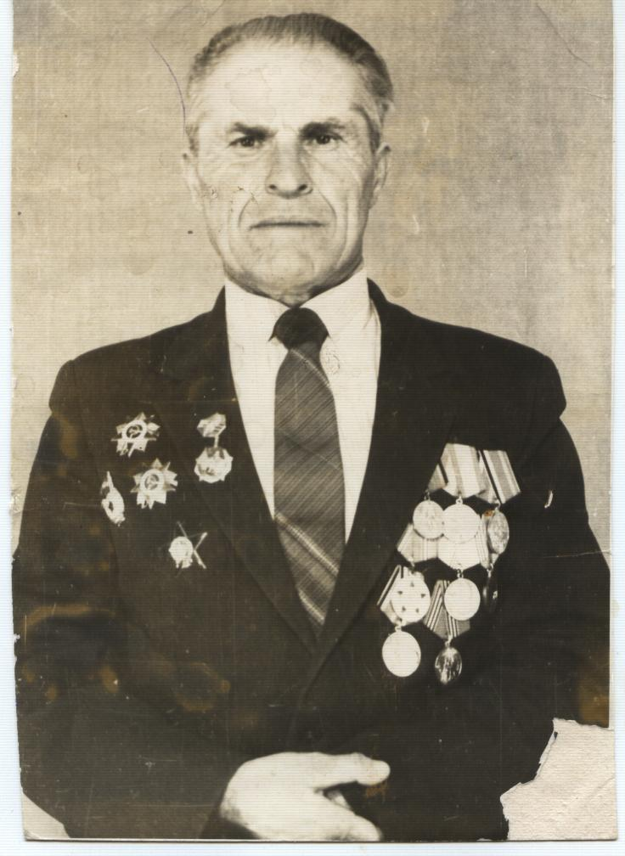

Нуни школа 1966 ибил дуслизиб таманбарра. Итхlели ил цазаманализив школала директорлира вири, историяла учительлира. Нуша илис халаси хlурматличил Загьир Агаевич дикlахlери. Илгъуна сабри илала гlямрула гьуни: Загьир Агаевич акlуб 1922 ибил дуслизив Сергокъалала районна Мурегала шилизив. Чебяхlси Ватlа дергъ бехlбихьибхlели, ил учlулри Буйнакъскла военно-пехотное училищелизив. 1942 ибил дусла мартла 10-личив лейтенант Агаев Загьир 75 ибил стрелковая дивизиялизив, 54 ибил разведротала командир ветаур.
1943 ибил дусла ноябрь-декабрь базлизив, улкала правительствола хъарбаркь хlясибли, Тегеранская конференция дурабуркlухlели (Сталин, Рузвельт, Черчиль), илдас урехи агни акlахъес цархlилтачил ила вархьибсири.
Чедибдешла Бархlи Загьир Агаевичли Чехословакияла Сандомирла плацдармлизиб ургъули гьуниббатур. Дявтазир Загьирли дакlударибти гъабзадеш багьандан илала михъирличир лерти ордентани ва медальтани бикьридеш диру. Илди сари Ватlа дергъла цаибил ва кlиибил даражала орденти, Хlунтlена Зубарила орден, 18 медаль, илдала лугlилизиб – «Германияличибад чедибдеш сархни багьандан». Ил ургъи Украинализив, Белоруссиялизив, Восточная Европала улкни азаддалтули. Загьир Агаевич шуйна вяхъибси сай. Дявтала гlергъи Загьир Агаевич жаваблати партийный хlянчурбазив узусии: обкомла инструкторли, Хайдакьла районна цаибил секретарьли, Ахъушала районна цаибил секретарьли… Чебяхlси партийная школа белчlи гlергъи, Сергокъалала райкомла кlиибил секретарьли, Избербаш шагьарла горкомла кlиибил секретарьли, Мурегала школала директорли, учительли узи. Чинав узалра, Загьир Агаевичли адамтачи диги, хlурмат дакlудири.
Нуни илала гlядатласи юртличи гьуни хъумхlертис. Ну Загьирла рурси Гулбариятличил ва илала мурул Мяхlяммадсягlидличил учlусири.
Бикибси даршдуслихъла 70-80-ибти дусмазив наб Загьир Агаевичличил варх нушала Мурегала школализив узес кьадарбиуб. Илхlели ну иличил дебали гьалмагъикира. Ну мурталра иличи шадив вашира, прессала черкад пикруми дурира, жалдикlира. Иличилси ца гьунибаъни нуни даимлис хъумхlертис.
… Майла бархlи сабри. Адамти Чедибдешла бархlиличи хlядурбикlулри. Дунъяличив хlериэс дигеслири. Загьир Агаевичлис мурталра огородлизив халтlикlес дигахъи. Ил нуни гьаргалабси столлличив жузли учlули варгира. Иличиб пярбикlуси цlуба хlева сабри. Нуни жузличи хlеръира. Ил К. К. Рокоссовскийла мемуартала «Ургъанна чебла» («Солдатский долг») бикlуси жуз сабри. Нуни Жуковла мемуартала «Гьанбиклуми ва пикруми» («Воспоминания и размышления») жуз гапбарира. Ил набчил кьабуликиб, амма Рокоссовскийлис, Василевскийлис халаси кьимат бедиб. Ил набчи ца гlяжаибли хlерикlули сай. «Илини ну чейули ахlенра», - гьанарули саби наб. Ил гlурра сунела дявтани Сандомирла плацдармлизи арухиб. «Агь, дурхlя, нуни чедаибти, чlямдарибти! Фашистунас адамти, бургъанти эс хlейраргу!» - викlули сай Загьир Агаевич. Чинаба илди – дила гъал дусла гьалмагъуни! Чум илди хlярибихьира. Агь, дила хlулбала гьаларти суратуни! Жалладуни – жанивартала гуж-зулмула суратуни …
… Белоруссияла ца ши душмантазибад азадбатурра. Гьунила ца шайчиб, татаулла мякьлаб, 13 дусла рурсила жаназа сабри. Жалладуна ил сурслизирад релгьири. Ца дерхlла хъа лацлизир 3 дус риубсигъуна рурсила мехlе сарри. Жаниварта ил карушилри, чус рисули гьанкl хlебакlахъни багьандан. Рурсила неш ил анцlбукьла гlергъи мехlурриубли, дукаркlулри. Рурси ребкlилри, сари дукаркlулри. Агь, илхlели фашистуначибси нушала гьими! Кабуршис фашистуни, къирбирес – ил сабри гьарилра ургъанна уркlилабси. Агь, дурхlя, чемадаъ хlуни илди дявила суратуни!
Ну багьлали алзулра, къапуличи аира. Тlама дурахlебикесли дураулхъулра. Дураб бумхlути хъяшнала тlама-гьамали хlякьикьатлизи чарвалтулра. Загьир Агаевич биалли дявтазив сай. Сунела дявтазив.

Мяхlяммад Хидирбеков, Мурегала лицейла учитель
Суратлизив: Загьир Агаев

Багьахъни
Сергокъалала шилизиб юрт барахъес бедибси бацlси ванза (план) бирцули саби. (Вышкала мякьлаб). Багьа вягlда хlясибли.
План асес дигуси адамли иш телефоннизи зянкъдяхъес вирар: 8 903 429 22 54.

Гlергъити зянкъ
Гlямрулизи гьуниббатур
Гlергъити зянкъла байрамла Бархlи школализи бегl гьалаб лябкьутала ва илабад г1ямрула сагаси дунъялизи аркьутала, жагьилтала ва халатала уркlбазиб, магьиличи делкlунти мургьила някьишван, муртлисалра шалабикlули кавлан. Уркlби зимдикlахъуси, хlялани гьалаксарахъуси, хlулбазир шинкlадеш дагьардирахъуси байрам саби ил. Ил байрам майла 25 личиб гlяхlси даражаличиб бетирхур. Сергокъалала Гl. Батирайла уличилси лицейлизибра.
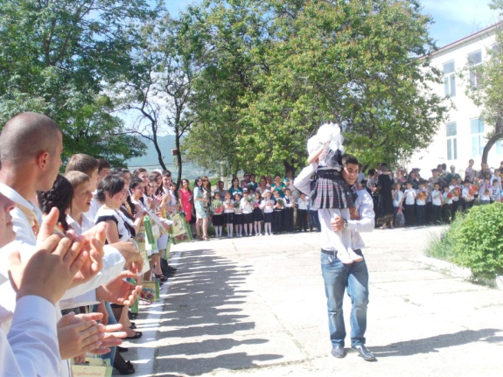

Гl. Батирайла уличилси лицей районна шимала белчlудила лицейти ва школаби-ургаб бусяг1ят цаибил мерличиб саби. Лицейла дирекцияли, учительтани ва бучlантани районнизир ва республикализир дурадуркlути чеабиуси наслула белчlудиличил, бяркъличил, районна, Дагъиста ва Россияла челябкьлаличил дархдасунти лерилрара-сера далдуцуназир жигарла бутlакьяндеш диру. Декlар-декlарти олимпиадабачир, конкурсуначир, абзаначир бучlантани мурталрара-сера гьаларти мерани дурцу. Лицейла жаняхlкад къунзкавхъаллира лицейла сархибдешуни дяхlимцlайзирван чедаэс вирар.
Гlергъити зянкъла байрамлис хасбарибси шадлихъ ибхьули ва байрамла бутlакьянчиби мубаракбирули гъайрухъун лицейла директор Х. Н. Гlисаева. Лицейлизиб, белчlудила иш дус хъарарахъули, мургьила медальти сархес къайгъилизибикибтира лебни дебали дигеси саби. Илдигъунтазибад саби 11 ибил классла выпускникуни Къурбанхlяжиева Жаннета, Закарьяева Гlяйшат, Ибрагьимова Луара, Гlяхlмадова Зарема ва Мяхlяммадова Хадижат.
Шадлихъличир бутlакьяндеш дарибси ва гъайухъунси районна халкьла багьудила Управлениела начальник Мирзамяхlяммадов Мяхlяммадхlябиб Муртазагlялиевичли сунела ва районна бекl М. А. Гlямаровла ва администрацияла бекl М. Хl. Мяхlяммадовла шайзибад лебилра мубаракбариб. Илини районнизиб цаибил мер буцибси лицейла бузерила коллективлис ва илала директор Х. Н. Гlисаевас Управлениела Хlурматла грамотаби дедиб. Байрамличиб бучlантала бегlтала шайзибад гъайбухъунти бегlтани, учительтани, чедирти классунала бучlантани, бегl гьалаб партабачи кабиръутани выпускникуни мубаракбариб, илдас челябкьлала гlямрулизир, белчlудилизир, баркьудлумазир гьарбизуни, талихl, игъбар диубли дигниличила буриб. Выпускникунанира чула лицейлис, учительтас халаси баркалла багьахъур.
Гlергъити зянкъ зайдухъун. Далуйти, делхъани демжур. Бучlантала уркlби разидешли дицlилри. Илкьяйда калаб лерилра гlямрулизир.

Нушала корр.
Суратулизиб: байрамличиб

Утерянный аттестат за курс среднего (полного) общего образования, серии 05 АА №0068148, выданный Канасирагинской СОШ на имя Абкаева Шамиля Гилалудиновича 25 июня 2009 года считать недействительным.

Сергокалинское управление образования и районная организация Профсоюза образования выражают глубокие соболезнования Нурбагандовой Сапият Ибрагимовне, директору Краснопартизанской СОШ по случаю смерти горячо любимой матери, выражают скорбь и боль невосполнимой утраты.

Сергокалинское управление образования и районная организация Профсоюза образования выражают глубокие соболезнования, Джамбалаеву Мусахану Рамазановичу, директору Канасирагинской СОШ в связи с кончиной горячо любимой матери и выражают глубокие соболезнования.

Пагьмурти
Къугъати макьамти зайдухъун
Гьар дус дурхlнала искусствобала Школали май базличиб отчетный концерт биру. Иличиб илдани чедиахъу шалгlеббухъунси белчlудила дуслизир сагали дагьурти секlал. Илкьяйдали ил концерт дураберкlиб майла 2l-личиб искусствобала Школала актовый заллизиб.
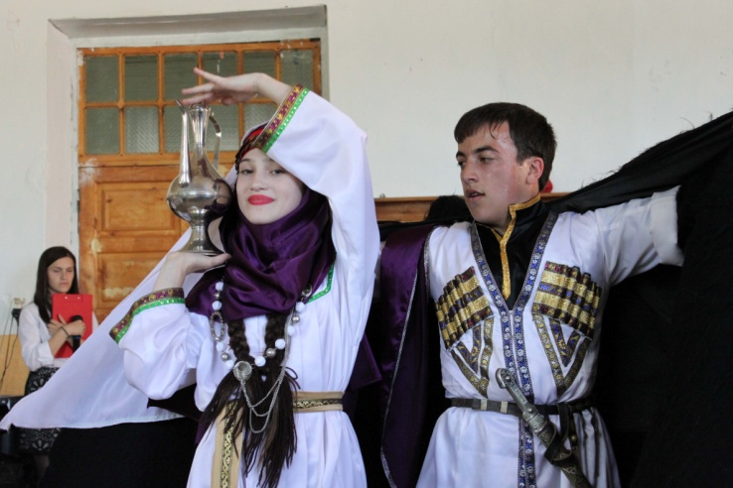

Шадлихъ абхьиб ва бузахъи искусствобала школала гитарала отделениела ва Гl. Батирайла уличилси лицейла ручlан Хадижат Хlяжиевани. Концертла цаэсил номер сабри Мяхlяммад Лукьмановли бучlуси Сергокъалала районнис багъишлабарибси Дезаличил ансамбльли дарибти делхъ. Илала дурабадра дурхlнани концертличир дахъал жагати номерти чедаахъиб, илдала лугlилизир дурес вирар Наида Абдахlовани «Гъуршдешла манзил» бикlуси кинолизибадси гитараличиб бяхъибси макьам, Махlаргибси искусствобала школала филиалла дамрухъябала ансамбль, «Урунжла мякьлаб» бикlути даргала халкьла делхъ, уршбала «Дубурла» делхъ, Махlаргила шилизирадси жагаси тlамала регl Камила Эльдаровани белчlунси «Дагъистайчила» бикlуси далай, «Вавнала» классический делхъ.
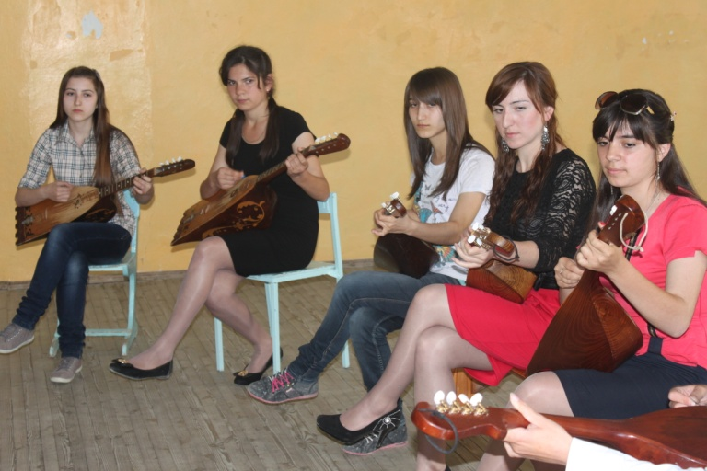

Дурхlнани чебаахъибси цалра номер вайсири или бурес хlейрар, лерилра ункъли хlядурдарибти сарри, амма мурталра, сегъуна-дигара концертличи рукьяслира, Дагъиста халкьанала делхъаначи хlули гlяхlил хlербикlар ва илдани уркlи декlарли разибиру. Жагати миллатла палтар чегьурли, дунъяличиб бегlлара къугъаси макьам «лезгинка» зайбухъахъи дарибти делхъличил селра цугбуцес хlейрар. Декlардеш агара илди бигалли даргала, бигалли кlарахъала, дигалли Дагъиста сегъуна-биалра цархlил миллатла диаб, илди нушала сари. Гьаннара хlулбала гьалар сари искусствобала Школализиб бучlути рурсбани дарибти «Кlарахъала делхъ» ва илдала миллатла палтар. Тамаша ахlен республикала конкурсличиб илдани лебилра гlяшикьбарили бегlлара халаси приз сархни.
Концерт даимбарибхlели гъай бедиб искусствобала Школала директор Сягlида Ибрагьимовас. Илини Школала бучlантас Гапла кагъурти ва ишдусла Школала выпускникунас аттестатуни дедиб.

Патlимат Гlяледзиева
Суратуни Даудхlяжи Даудовли
касибти сари

Челукьутачила
Балтlаканти островличибван калун
Гьаларван нушала районна мер-мусаличи дарибти къалабати чяхl-забли ну хlерируси Балтlамахьила шила адамтира кьакьабакlахъиб. Буралли, Балтlмахьилизи лявкьу-аркьуси гьунчибси, хlямрила хlеркlличи барибси, гуми чяхl-забла халаси варачан бакlили арбухиб. Адамтас хlеркl ахъес дебали къияннири. Нушала шилизивад Мургукла шилизи аркьуси гумира хlеркlли арбухиб. Илкьяйдали нуша-балтlаканти гьаланачи островличирван калунра.
Нушала шила жамигlятла вакилти шантас акlубси ил къияндешла чебкад районна Администрациялизи ва цархlилти мераначи дугьабизур. Нушала уркlби иргъуси адам дакlуулхъниличи дирхес дигулра.

Шамил Яхlъяев, Балтlамахьи

